Отчёт по лабораторной работе 4
  - Архитектура компьютеров
Ниамби Давид Бени
Содержание

1. Цель работы
Целью работы является освоение процедуры компиляции и сборки программ, написанных на ассемблере NASM.

2. Выполнение лабораторной работы

2.1 Программа Hello world!
Создаю каталог lab04 с помощью команды mkdir, перехожу в него с помощью cd, и создаю файл hello.asm. (рис. 1)
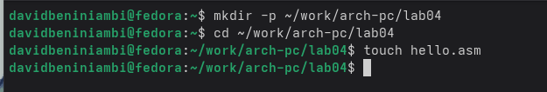
Рисунок 1: Создание каталога и файла
Открываю файл и пишу код программы по заданию. (рис. 2)
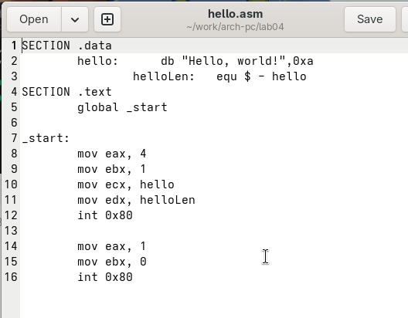
Рисунок 2: Программа hello.asm

2.2 Транслятор NASM
Транслирую файл командой nasm, что позволяет получить объектный файл hello.o. (рис. 3)
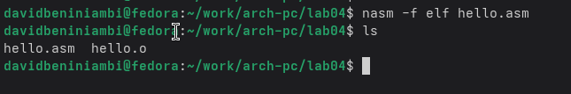
Рисунок 3: Трансляция hello.asm
Использую команду nasm с дополнительными опциями для создания файла листинга list.lst, объектного файла obj.o, и добавляю отладочную информацию в программу. (рис. 4)
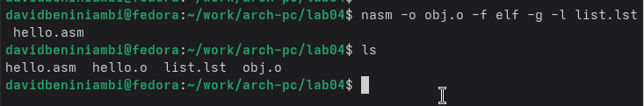
Рисунок 4: Трансляция hello.asm с дополнительными опциями

2.3 Компоновщик LD
Выполняю линковку с помощью команды ld и получаю исполняемый файл. (рис. 5)
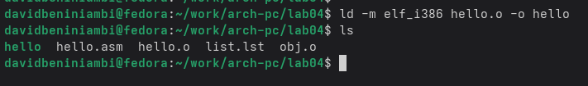
Рисунок 5: Линковка программы
Повторяю линковку для объектного файла obj.o и получаю исполняемый файл main. (рис. 6)
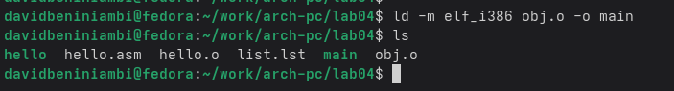
Рисунок 6: Линковка программы
Запускаю полученные исполняемые файлы. (рис. 7)
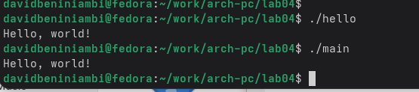
Рисунок 7: Запуск программ

2.4 Выполнение заданий для самостоятельной работы.
Копирую программу в новый файл.
Изменяю сообщение “Hello world” на своё имя (рис. 8) и запускаю новую программу. (рис. 9)
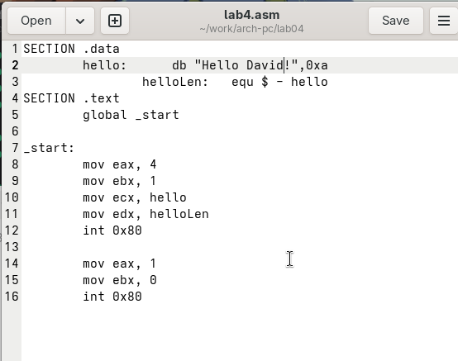
Рисунок 8: Код программы в файле lab4.asm

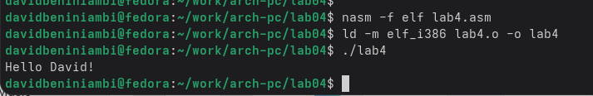
Рисунок 9: Запуск программы lab4.asm

3. Выводы
В ходе выполнения лабораторной работы я освоил процесс компиляции и сборки программ на ассемблере NASM. Полученные навыки включают создание объектных файлов, использование транслятора и компоновщика, а также работу с отладочной информацией и выполнение программ.

Список литературы
- Архитектура ЭВМ - Материалы курса
- NASM Документация

